**TUGAS MATA KULIAH PENGEMBANGAN APLIKASI BERBASIS WEB**

Dosen Pengampu Anggun Fergina, S.Kom., M.Kom



Disusun Oleh :

Faisal Abdul Aziz (20220040130)

TI 22 H

PROGRAM STUDI TEKNIK INFORMATIKA

UNIVERSITAS NUSA PUTRA

*Jl. Raya Cibatu Cisaat No.21, Cibolang Kaler. Kec. Cisaat, Telpon (0266)210594 Website : http://nusaputra.ac.id/*

**TUGAS SESI 2!**

**Tugas Individu**

Dikumpulkan dalam bentuk pdf

Batas Pengumpulan H-1 Pertemuan Berikutnya

Buatkan kompnen web sederahana menggunakan html dengan merujuk pada satu website refernsi

**Answer:**

Referensi :

https://shopee.co.id/Adidas-Broomfield-Grey-Black-Broomfield-Blue-BNIB-100-Djoko-Sneakers-i.858811979.20395138312?sp_atk=33ac976a-d848-4d12-9ad4-71303926b821&xptdk=33ac976a-d848-4d12-9ad4-71303926b821

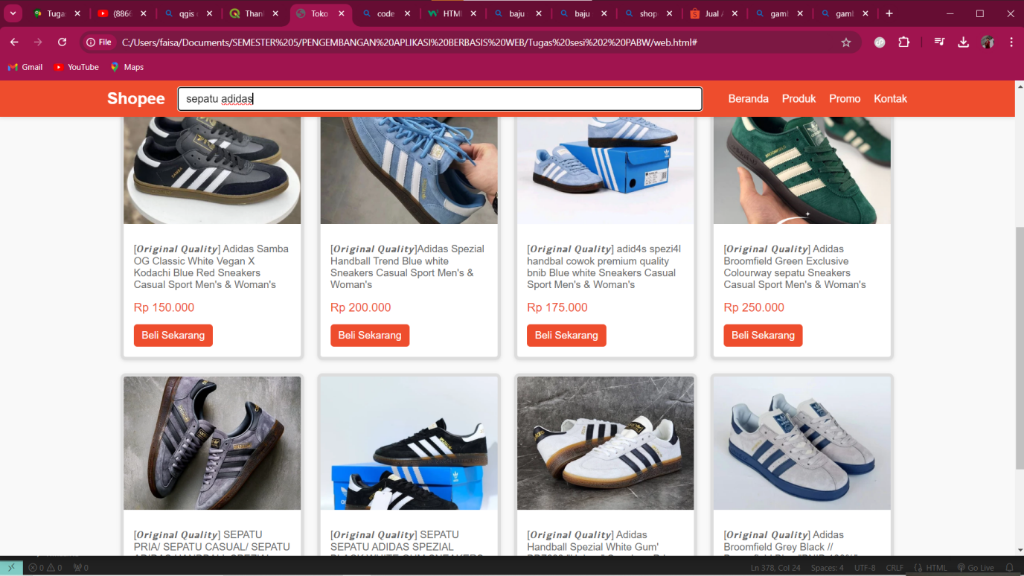

**Code Html :**

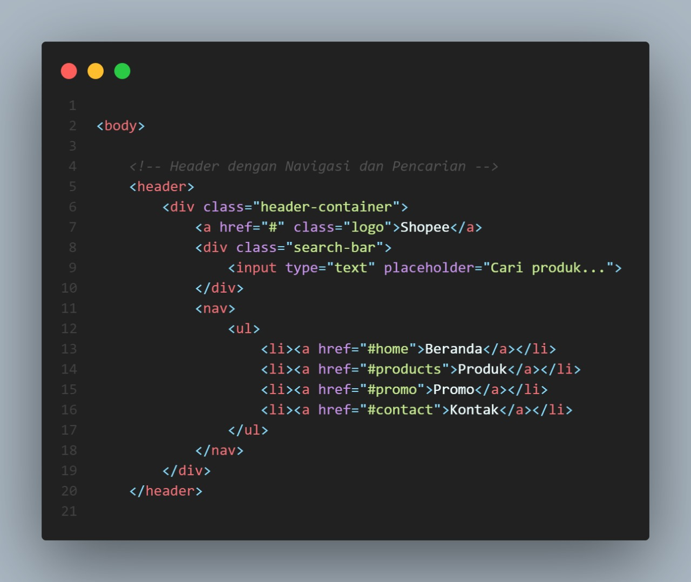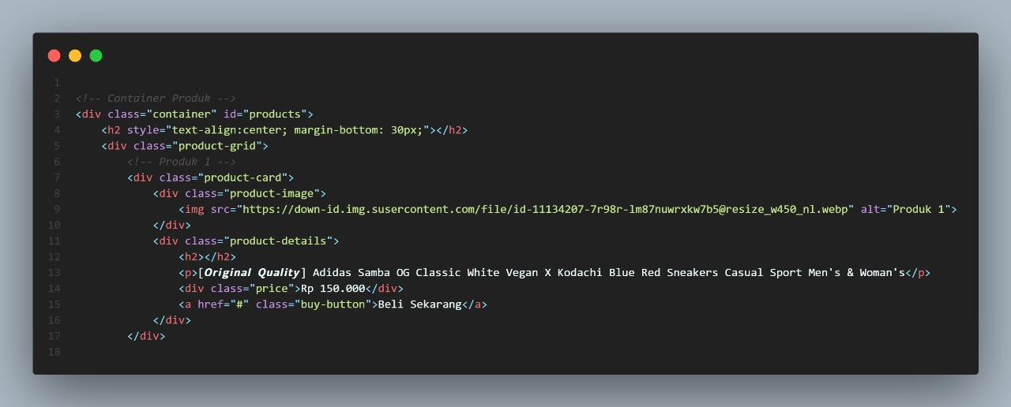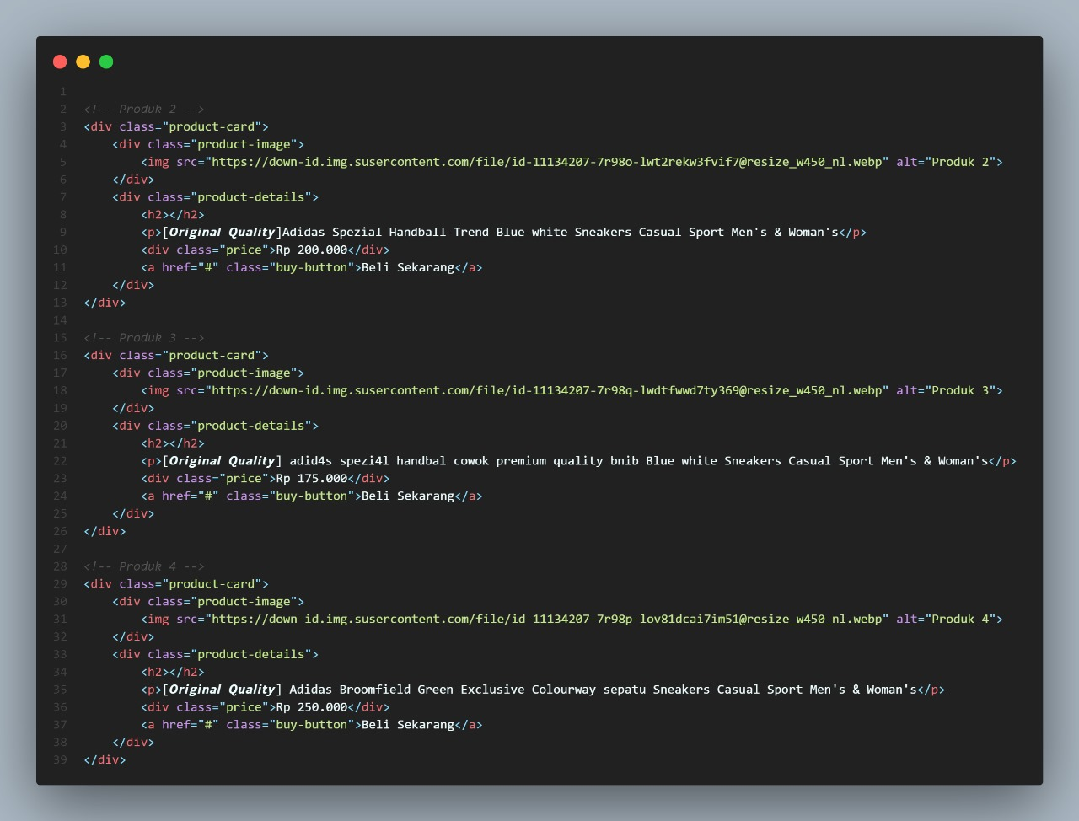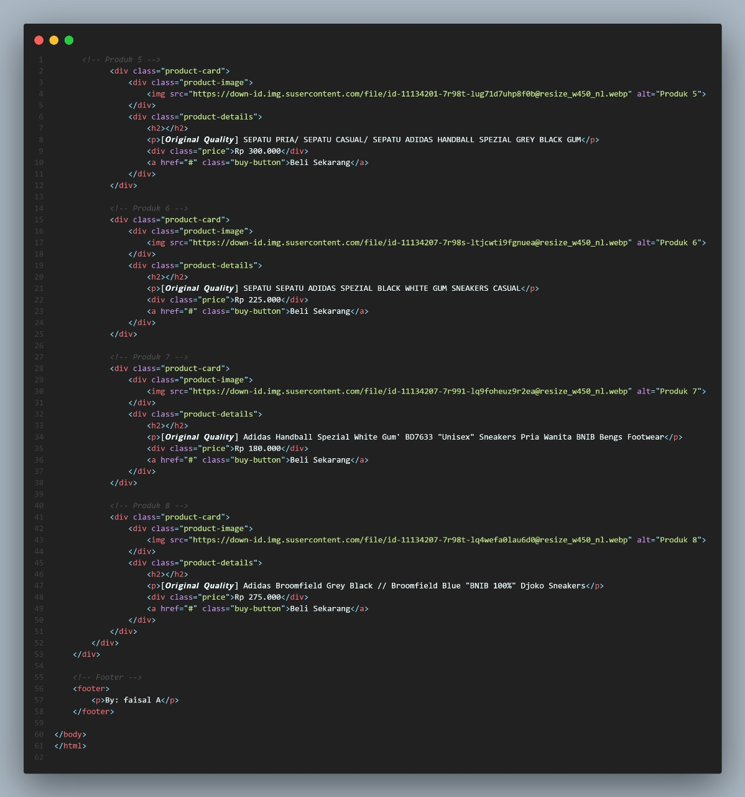



**CSS :**

